**UNIVERSIDADE FEDERAL DE PERNAMBUCO**

**CENTRO DE TECNOLOGIA E GEOCIÊNCIAS**

**RELATÓRIO**

**Lista de Exercícios IV**



**Disciplina:** Métodos Computacionais para Engenharia Civil.

**Professora:** Liliane Fonseca.

**Aluno:** Alexandre de Souza Junior.

**Recife, 2017.**

MÉTODOS COMPUTACIONAIS PARA ENGENHARIA CIVIL

LISTA DE EXERCÍCIOS – EQUAÇÕES DIFERENCIAIS (EDO’s e EDP’s)

**QUESTÃO 1:**

Para a resolução do problema, a derivada segunda presente na equação diferencial, que representa a curva elástica de uma viga biapoiada de carregamento uniforme, pode ser substituída por uma aproximação por diferenças finitas centradas, aplicadas nos pontos internos do domínio. Essa aproximação resulta em um sistema de equações lineares algébricas, visto que a equação é linear, podendo ser calculado por eliminação de Gauss, como se pode observar no código abaixo.

function y = EDOSegOrdem(EDO,cc1,cc2,h,yINI,yFIN)

% Resolve uma EDO de segunda ordem usando o metodo do ponto central (MDF)

% Input:

% EDO, nome da função (string) de um arquivo-M com a derivada da função.

% cc1: primeiro valor de x.

% cc2: último valor de x.

% h: tamanho do passo.

% yINI: valor inicial de y.

% yFIN: valor final de y.

% Output:

% x: vetor com as coordenadas de x

% y: vetor solução com os valores de y

N = (cc2-cc1)/h;

x = zeros(N+1,1);

x(1) = cc1;

x(N+1) = cc2;

A = zeros(N-1,N-1); %Matriz tridiagonal

b = zeros(N-1,1); %Vetor dos termos independentes

for i = 1:N-1

x(i+1) = x(i) + h;

A(i,i) = -2;

if i>1

A(i,i-1) = 1;

end

if i<N-1

A(i,i+1) = 1;

end

end

for j = 1:N-1

b(j) = feval(EDO,x(j+1))*h.^2;

end

b(1) = feval(EDO,x(2))*h.^2 - yINI;

b(N-2) = feval(EDO,x(N-2))*h.^2 - yFIN;

z = Gauss(A,b); %valor da deflexao nos pontos internos do dominio

%deflexao em todos os pontos do dominio

y = zeros(N+1,1);

y(1) = yINI;

y(N+1) = yFIN;

for i = 2:N

y(i) = z(i-1);

end

plot(x,y,'o');

grid on;

end

hold on;

%plotagem da solução analitica

x = 0:0.01:3

y = feval('deflex4',x);

plot(x,y,'r-');

Os pontos do gráfico abaixo correspondem aos valores:

ans =

1.0e-03 *

0

-0.1620

-0.2592

-0.2592

-0.1620

0



**QUESTÃO 2:**

(a) O problema em questão consiste numa placa aquecida com condição de contorno de Dirichlet definidas no enunciado. A equação de diferença de Laplace que aproxima as derivadas parciais de segunda ordem da placa é expressa por:

$$T_{i+1,j}+T_{i-1,j}+T_{i,j+1}+T_{i,j-1}-4T_{i,j}=0$$

O método de Liebmann é uma abordagem do método de Gauss-Seidel aplicado a EDP’s, aplicando as condições de sobrerrelaxação para acelerar a convergência. A matriz *A* dos coeficientes e o vetor *b* dos termos independentes encontram-se deduzidos em anexo.

>> Temp = GaussSeidelrelax(A,b,1.2,0.01,50)

Temp =

37.8576

32.4108

34.2858

59.0180

57.5001

54.7321

80.7143

83.8393

77.1428

(b) Considerar que a aresta inferior da placa está isolada significa que não há fluxo de calor, isto é, a derivada da temperatura é zero. Por fixar o valor da derivada, trata-se de uma condição de contorno de Neumann, e por ser a derivada nula, esta é chamada de Condição de Contorno Natural.

Neste caso, utiliza-se o artifício de um nó imaginário posicionado a uma distância y abaixo da aresta, com a aproximação da primeira derivada na forma centrada. A nova matriz *A* dos coeficientes e o novo vetor *b* dos termos independentes encontra-se em anexo.

>> Temp2 = GaussSeidelrelax(A2,b2,1.2,0.01,50)

Temp2 =

63.0538

62.8205

58.1079

64.7016

65.0630

59.8064

70.6926

72.9246

66.0543

85.1453

89.8890

81.4859

**ANEXOS**

Questão 02 (a):

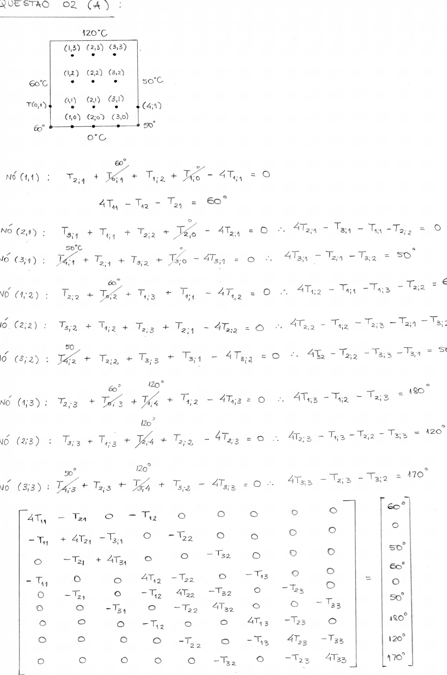

Questão 02 (b):

